**EXO 2 CONTROLE PRATRIQUE**

MCD :

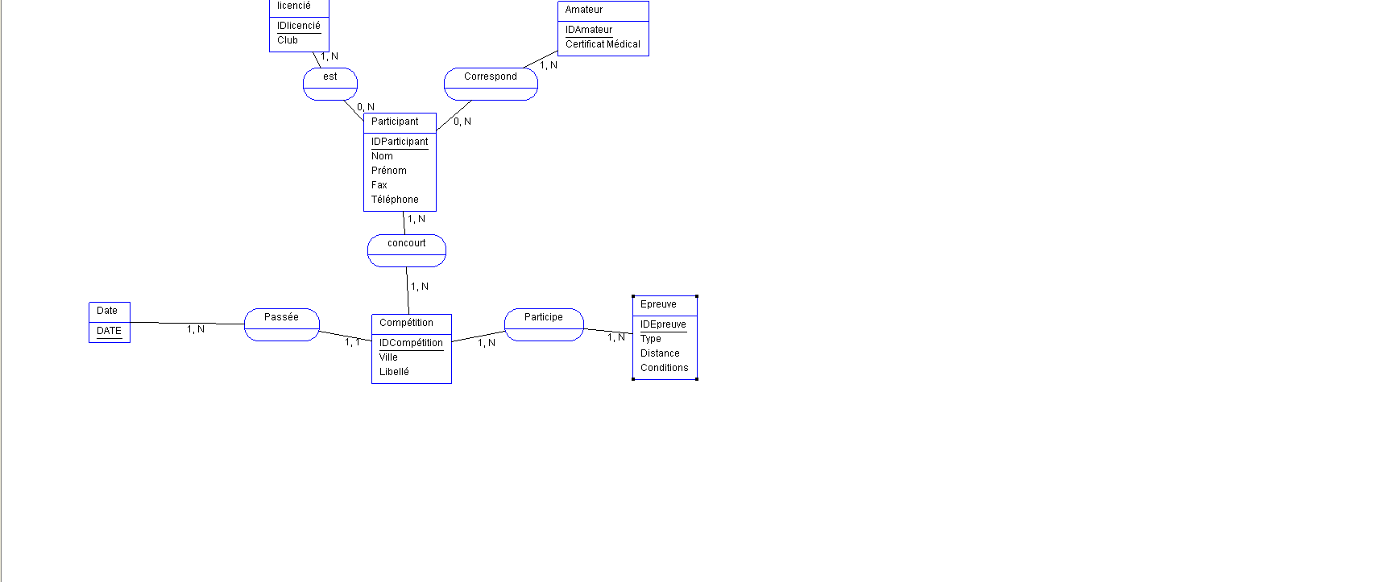

MLD :

MPD :

**Compétition** (IDCompétition, Ville, Libellé, Date)

**Participant** (IDParticipant, Nom, Prénom, Fax, Téléphone)

**Epreuve** (IDEpreuve, Type, Distance, Conditions)

**Licencié** (IDlicencié, Club)

**Amateur** (IDAmateurCertificat_Médical

**Date** (DATE)

Mysql : ( fichier base de données dans le fichier contrôle )

